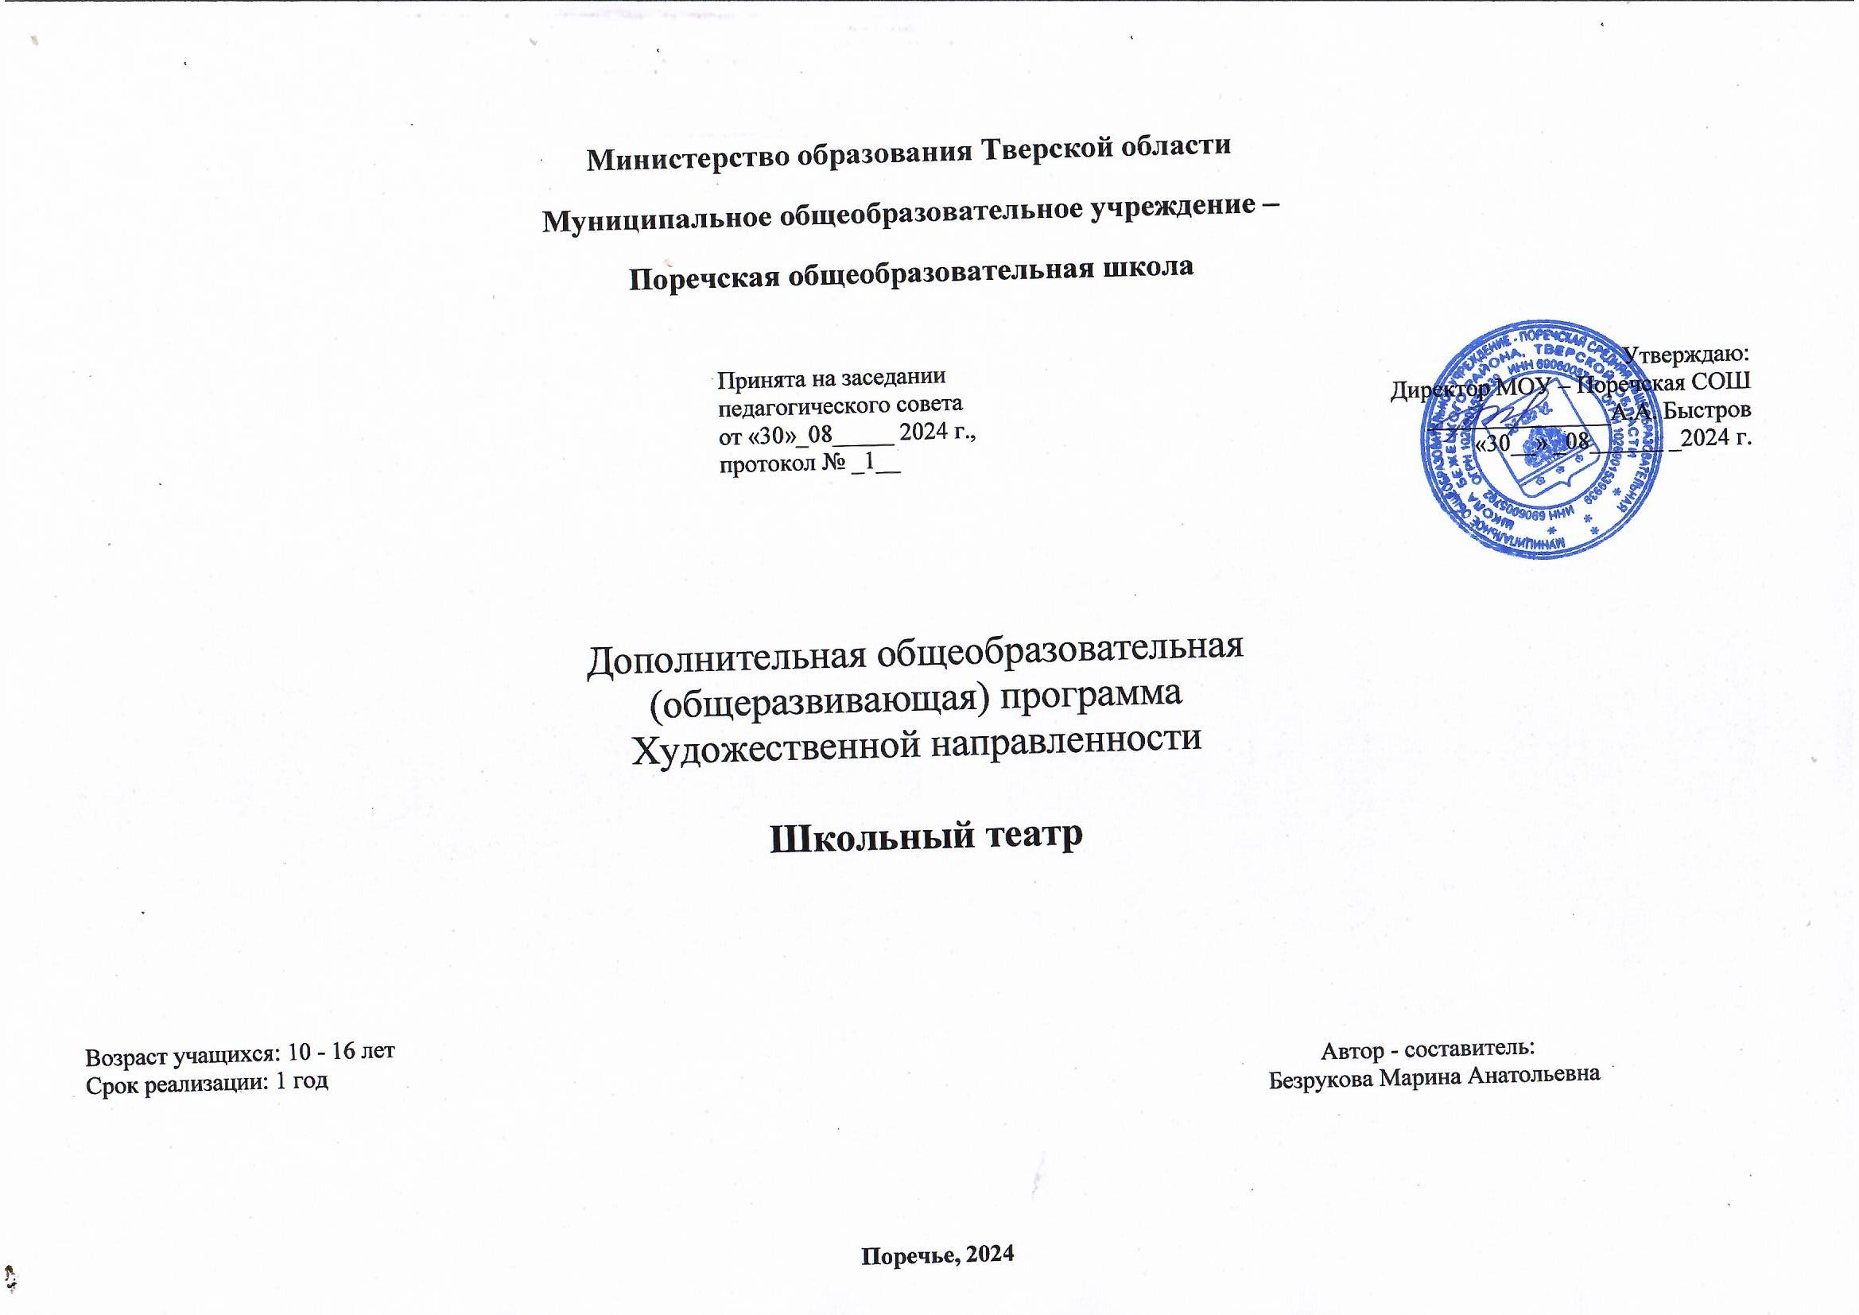

ПОЯСНИТЕЛЬНАЯ ЗАПИСКА

**1.Комплекс основных характеристик дополнительной общеобразовательной общеразвивающей программы (общий**

**Нормативные правовые основы разработки ДООП:**

* Федеральный закон от 29.12.2012 № 273-ФЗ «Об образовании в РФ».
* Концепция развития дополнительного образования детей (Распоряжение Правительства РФ от 04.09.2014 г. № 1726-р).
* Постановление Главного государственного санитарного врача РФ от 04.07.2014 № 41 «Об утверждении СанПиН 2.4.4.3172-14 «Санитарно-эпидемиологические требования к устройству».
* Приказ Министерства просвещения России от 09.11.2018 № 196 «Об утверждении Порядка организации и осуществления образовательной деятельности по дополнительным общеобразовательным программам»
* Письмо Минобрнауки России от 18.11.2015 № 09-3242 «О направлении информации» (вместе с «Методическими рекомендациями по проектированию дополнительных общеразвивающих программ (включая разноуровневые программы)».
* Положение о дополнительной общеобразовательной (общеразвивающей) программе Приказ № 23/4 от 4.09.2018 г.

Настоящая рабочая программа школьного театрального кружка для 5-9 классов составлена на основе Образовательной программы

«Театр» (вариант наполнения художественно-эстетического профиля). Автор Е.И.Косинец. М.: МИОО.2014 года в соответствии с ФГОС ОО.

Программа театрального кружка реализует общекультурное (художественно-эстетическое) направление дополнительного образования в 5-9 классах

Театр - это вид искусства, где востребованы самые разные способности. И поэтому можно не только развивать эти способности, но и с детского возраста прививать любовь к театральному искусству.

Театр как искусство учит видеть прекрасное в жизни и в людях, зарождает стремление самому нести в жизнь благое и доброе. Реализация программы с помощью выразительных средств театрального искусства таких как интонация, мимика, жест, пластика, походка не только знакомит с содержанием определенных литературных произведений, но и учит детей воссоздавать конкретные образы, глубоко чувствовать события, взаимоотношения между героями этого произведения. Театральная игра способствует развитию детской фантазии, воображения, памяти, всех видов детского творчества (художественно-речевого, музыкально-игрового, танцевального, сценического) в жизни школьника. Одновременно способствует сплочению коллектива, расширению культурного диапазона учеников и учителей, повышению культуры поведения.

Особенности театрального искусства – массовость, зрелищность, синтетичность – предполагают ряд богатых возможностей, как в развивающе-эстетическом воспитании обучающихся, так и в организации их досуга. Театр - симбиоз многих искусств, вступающих во взаимодействие друг с другом. Поэтому занятия в театральном коллективе предполагают практическое применение умений многих детей в хореографии, музыке, изобразительном искусстве и прикладных ремеслах.

На занятиях школьники познакомятся с историей возникновения театра, театральным словарём, видами и жанрами театрального искусства, с процессом подготовки спектакля, со спецификой актёрского мастерства.

Программа ориентирована на развитие личности ребенка, на требования к личностным и метапредметным результатам, направлена на гуманизацию воспитательно-образовательной работы с детьми, основана на психологических особенностях развития школьников.

Выбор профессии не является конечным результатом программы, но создаёт возможности для профориентационной работы.

**Целью** программы является обеспечение эстетического, интеллектуального, нравственного развития воспитанников. Воспитание творческой индивидуальности ребёнка, развитие интереса и отзывчивости к искусству театра и актерской деятельности.

Задачи:

* знакомство детей с различными видами театра (кукольный, драматический, оперный, театр балета, музыкальной комедии).
* поэтапное освоение детьми различных видов творчества.
* совершенствование артистических навыков детей в плане переживания и воплощения образа, моделирование навыков социального поведения в заданных условиях.
* развитие речевой культуры;
* развитие эстетического вкуса.
* воспитание творческой активности ребёнка, ценящей в себе и других такие качества, как доброжелательность, трудолюбие, уважение к творчеству других.
* **Направленность программы:** художественная
* **Адресат программы:** дети 10- 16 лет
* **Срок и объем освоения программы:**
* 1 год , 34 педагогических часа, базовый уровень
* **Форма обучения:** очная
* **Особенности организации образовательной деятельности:** одновозрастная группа
* **Режим занятий:**

| **Предмет** | **Базовый уровень** |
| --- | --- |
| **Школьный театр** | 1 час в неделю;  34 часа в год. |

Программа рассчитана для учащихся 5-9 классов, на 1 год обучения. На реализацию программы отводится 34 ч в год (1 час в неделю).

Занятия программы дополнительного образования «Школьный театр» состоят из теоретической и практической частей. Теоретическая часть включает краткие сведения о развитии театрального искусства, цикл познавательных бесед о жизни и творчестве великих мастеров театра, беседы о красоте вокруг нас, профессиональной ориентации школьников. Практическая часть работы направлена на получение навыков актерского мастерства.

Формы работы:

Формы занятий - групповые и индивидуальные занятия для отработки дикции, мизансцены. Основными формами проведения занятий являются:

* театральные игры;
* конкурсы;
* викторины;
* беседы;
* спектакли;
* праздники.

Формы контроля

*Для полноценной реализации данной программы используются разные виды контроля:*

* текущий – осуществляется посредством наблюдения за деятельностью ребенка в процессе занятий;
* промежуточный – праздники, соревнования, занятия-зачеты, конкурсы;
* итоговый – открытые занятия, спектакли.

Формой подведения итогов считать: выступление на школьных праздниках, торжественных и тематических линейках, участие в школьных мероприятиях, родительских собраниях, классных часах, участие в мероприятиях начальных классов, инсценирование сказок, сценок из жизни школы и постановка сказок и пьесок для свободного просмотра.

Планируемые результаты освоения программы:

Обучающиеся должны знать

* правила поведения зрителя, этикет в театре до, во время и после спектакля;
* виды и жанры театрального искусства (опера, балет, драма; комедия, трагедия; и т. д.);
* чётко произносить в разных темпах 8-10 скороговорок;
* наизусть стихотворения русских авторов.

Обучающиеся должны уметь

* действовать в предлагаемых обстоятельствах с импровизированным текстом на заданную тему;
* произносить скороговорку и стихотворный текст в движении и разных позах;
* произносить на одном дыхании длинную фразу или четверостишие;
* произносить одну и ту же фразу или скороговорку с разными интонациями;
* читать наизусть стихотворный текст, правильно произнося слова и расставляя логические ударения;
* строить диалог с партнером на заданную тему;
* подбирать рифму к заданному слову и составлять диалог между сказочными героями.

Предполагаемые результаты реализации программы

Воспитательные результаты работы по данной программе внеурочной деятельности можно оценить по трём уровням.

***Результаты первого уровня*** (Приобретение школьником социальных знаний): Овладение способами самопознания, рефлексии; приобретение социальных знаний о ситуации межличностного взаимодействия; развитие актёрских способностей.

***Результаты второго уровня*** (формирование ценностного отношения к социальной реальности): Получение школьником опыта переживания и позитивного отношения к базовым ценностям общества (человек, семья, Отечество, природа, мир, знания, культура)

***Результаты третьего уровня*** (получение школьником опыта самостоятельного общественного действия): школьник может приобрести опыт общения с представителями других социальных групп, других поколений, опыт самоорганизации, организации совместной деятельности с другими детьми и работы в команде; нравственно-этический опыт взаимодействия со сверстниками, старшими и младшими детьми, взрослыми в соответствии с общепринятыми нравственными нормами.

В результате реализации программы у обучающихся будут сформированы УУД:

Личностные

У учеников будут сформированы:

* потребность сотрудничества со сверстниками, доброжелательное отношение к сверстникам, бесконфликтное поведение, стремление прислушиваться к мнению одноклассников;
* целостность взгляда на мир средствами литературных произведений;
* этические чувства, эстетические потребности, ценности и чувства на основе опыта слушания и заучивания произведений художественной литературы;
* осознание значимости занятий театральным искусством для личного развития.

Регулятивные

Обучающийся научится:

* понимать и принимать учебную задачу, сформулированную учителем;
* планировать свои действия на отдельных этапах работы над пьесой;
* осуществлять контроль, коррекцию и оценку результатов своей деятельности;
* анализировать причины успеха/неуспеха, осваивать с помощью учителя позитивные установки типа: «У меня всё получится», «Я ещё многое смогу».

Познавательные

Обучающийся научится:

* пользоваться приёмами анализа и синтеза при чтении и просмотре видеозаписей, проводить сравнение и анализ поведения героя;
* понимать и применять полученную информацию при выполнении заданий;
* проявлять индивидуальные творческие способности при сочинении рассказов, сказок, этюдов, подборе простейших рифм, чтении по ролям и инсценировании.

Коммуникативные

Обучающийся научится:

* включаться в диалог, в коллективное обсуждение, проявлять инициативу и активность
* работать в группе, учитывать мнения партнёров, отличные от собственных;
* обращаться за помощью;
* формулировать свои затруднения;
* предлагать помощь и сотрудничество;
* слушать собеседника;
* договариваться о распределении функций и ролей в совместной деятельности, приходить к общему решению;
* формулировать собственное мнение и позицию;
* осуществлять взаимный контроль;
* адекватно оценивать собственное поведение и поведение окружающих.

Предметные

Учащиеся научатся:

* читать, соблюдая орфоэпические и интонационные нормы чтения;
* различать произведения по жанру;
* развивать речевое дыхание и правильную артикуляцию;
* видам театрального искусства, основам актёрского мастерства;
* сочинять этюды по сказкам;
* умению выражать разнообразные эмоциональные состояния (грусть, радость, злоба, удивление, восхищение)

Учебный план

|  |  |  |
| --- | --- | --- |
| № | **Разделы программы** | **Кол-во часов** |
| 1 | Введение | 1 |
| 2 | История возникновения театра | 1 |
| 3 | Театральный словарь | 1 |
| 2 | Культура и техника речи | 4 |
| 3 | Ритмопластика | 6 |

|  |  |  |
| --- | --- | --- |
| 4 | Театральная игра | 17 |
| 5 | Этика и этикет | 4 |
|  | Всего часов | 34 |

**Календарно-тематический план**

|  |  |  |  |  |
| --- | --- | --- | --- | --- |
| № | **Тема занятий** | **Кол-во часов** | **Дата план.** | **Дата факт.** |
| 1 | Вводная беседа. Знакомство с программой кружка. Выборы актива кружка. | 1 |  |  |
|  |  |  |  |
|  |  |  |  |
| 2 | История возникновения театра. Театр Диониса. | 1 |  |  |
|  |  |  |  |
|  |  |  |  |
| 3 | Современный театр. Театры Тюмени. | 1 |  |  |
|  |  |  |  |
|  |  |  |  |
| 4 | Театральный словарь. | 1 |  |  |
|  |  |  |  |
|  |  |  |  |
|  | | | |  |
| 5 | Игры на развитие внимания («Имена», «Цвета», «Краски», «Садовник и цветы», | 1 |  |  |
|  | «Айболит», «Адвокаты», «Глухие и немые», «Эхо», «Чепуха, или нелепица»). |  |  |
|  |  |  |  |
| 6 | Игры со словами, развивающие связную образную речь. («Назывной рассказ или | 1 |  |  |
|  | стихотворение», «На что похоже задуманное?», «Театр абсурда», «Рассыпься!», |  |  |
|  | «Обвинение и оправдание»). |  |  |

|  |  |  |  |  |
| --- | --- | --- | --- | --- |
| ***Ритмопластика*** | | | |  |
| 7 | Тренировка ритмичности движений. | 1 |  |  |
|  |  |  |  |
|  |  |  |  |
| 8 | Испытание пантомимой. Пантомимические этюды «Один делает, другой мешает». | 1 |  |  |
|  | («Движение в образе», «Ожидание», «Диалог»). |  |  |
|  |  |  |  |
| ***Театральная игра*** | | | |  |
| 9 | Знакомство со структурой современного театра, его основными профессиями: актер, | 1 |  |  |
|  | режиссер, сценарист, художник, гример. Отработка сценического этюда «Уж эти |  |  |
|  | профессии театра…» |  |  |
| 10 | Словесное воздействие на подтекст. Речь и тело (формирование представления о | 1 |  |  |
|  | составлении работы тела и речи; подтекст вскрывается через пластику). |  |  |
|  |  |  |  |
| 11 | Театр-экспромт. | 1 |  |  |
|  |  |  |  |
|  |  |  |  |
| 12 | Составление сценария «Новогодняя история». | 1 |  |  |
|  |  |  |  |
|  |  |  |  |
| 13 | Распределение ролей. Выразительное чтение по ролям. | 1 |  |  |
|  |  |  |  |
|  |  |  |  |
| 14 | Обсуждение предлагаемых обстоятельств, особенностей поведения каждого | 1 |  |  |
|  | персонажа на сцене. Обсуждение декораций, костюмов, сценических эффектов, |  |  |
|  | музыкального сопровождения. Помощь «художникам» в подготовке эскизов |  |  |
|  | несложных декораций и костюмов. Отработка ролей. |  |  |

|  |  |  |  |  |
| --- | --- | --- | --- | --- |
| 15 | Подбор музыкального сопровождения к сценарию сказки. Изготовление декораций, | 1 |  |  |
|  | костюмов. Репетиция. |  |  |
|  |  |  |  |
| 16 | Выступление со спектаклем перед учениками школы и родителями. | 1 |  |  |
|  |  |  |  |
|  |  |  |  |
| 17 | Анализ выступления организаторами и участниками. Коллективное планирование | 1 |  |  |
|  | следующего дела. |  |  |
|  |  |  |  |
| ***Этика и этикет*** | | | |  |
| 18 | Связь этики с общей культурой человека. (Уважение человека к человеку, к | 1 |  |  |
|  | природе, к земле, к Родине, к детству, к старости, к матери, к хлебу, к знанию; к |  |  |
|  | тому, чего не знаешь, самоуважение). |  |  |
| 19 | Культура речи как важная составляющая образ человека, часть его обаяния. Речевой | 1 |  |  |
|  | этикет. Выбор лексики, интонации, говор, речевые ошибки, мягкость и жесткость |  |  |
|  | речи. Подготовка и показ сценических этюдов. |  |  |
| 20 | Понятие такта. Золотое правило нравственности «Поступай с другими так, как ты | 1 |  |  |
|  | хотел бы, чтобы поступали с тобой». (Работа над текстом стихотворения Н. |  |  |
|  | Гумилева «Шестое чувство») |  |  |
| 21 | Развитие темы такта. (Отработка сценических этюдов «Автобус», «Критика», | 1 |  |  |
|  | «Спор».) |  |  |
|  |  |  |  |
| ***Культура и техника речи*** | | | |  |
| 22 | Игры и упражнения, направленные на развитие дыхания и свободы речевого | 1 |  |  |
|  | аппарата. |  |  |
| 23 | Игры по развитию языковой догадки («Рифма», «Снова ищем начало», «Наборщик», | 1 |  |  |

|  |  |  |  |  |
| --- | --- | --- | --- | --- |
|  | «Ищем вторую половину», «Творческий подход», «По первой букве», «Из нескольких – одна». |  |  |  |
| ***Ритмопластика*** | | | |  |
| 24 | Беспредметный этюд (вдеть нитку в иголку, собирать вещи в чемодан, подточить карандаш лезвием и т.п.) | 1 |  |  |
| 25 | Сценический этюд «Скульптура». Сценические этюды в паре: «Реклама»,  «Противоречие». Сценические этюды по группам: «Очень большая картина»,  «Абстрактная картина», «Натюрморт», «Пейзаж». | 1 |  |  |
| 26 | Сценические этюды. Шумное оформление по текстам, деление на группы, составление сценических этюдов. | 1 |  |  |
| 27 | Тренировка ритмичности движений. Упражнения с мячами. | 1 |  |  |
| ***Театральная игра*** | | | |  |
| 28 | Сценические этюды на воображение.  Изображение различных звуков и шумов, «иллюстрируя» чтение отрывков текста. Этюд на состояние ожидания в заданной ситуации (5 человек одновременно). | 1 |  |  |
| 29 | Инсценировка по крылатым выражениям из басен И.А. Крылова. Сценические этюды. | 1 |  |  |
| 30 | Чтение и обсуждение инсценировки по сказке Сергея Михалкова «Как медведь трубку нашел». Обсуждение пьесы, ее темы, идеи, возможных принципов постановки. Распределение ролей. | 1 |  |  |
| 31 | Отработка ролей. Работа над мимикой при диалоге, логическим ударением. | 1 |  |  |

|  |  |  |  |
| --- | --- | --- | --- |
|  |  |  |  |
| 32 | Работа над образом. Анализ мимики лица. Прически и парики. | 1 |  |
| 33 | Спектакль по сказке Сергея Михалкова «Как медведь трубку нашел». | 1 |  |
| 34 | Отчётный концерт. | 1 |  |

**Комплекс организационно - педагогических условий**

**. Календарный учебный график**

|  |  |
| --- | --- |
| Количество учебных недель | 34 |
| Количество учебных дней | 165 |
| Продолжительность каникул | Осенние 26.10.2024-4.11.2024  Зимние 29.12.-08.01.2025  Весенние 22.03.-30.03 |
| Даты начала и окончания учебного года | с 2.09.2024 по 26.05.2025 г. |
| Сроки промежуточной аттестации | декабрь, 2024 г. |
| Сроки итоговой аттестации (при наличии) | май, 2025 г. |

Раздел **«Культура и техника речи»** объединяет игры и упражнения, направленные на развитие дыхания и свободы речевого аппарата, правильной артикуляции, четкой дикции, логики и орфоэпии. В раздел включены игры со словом, развивающие связную образную речь, умение сочинять небольшие рассказы и сказки, подбирать простейшие рифмы.

Раздел **«Ритмопластика»** включает в себя комплексные ритмические, музыкальные, пластические игры и упражнения, призванные обеспечить развитие двигательных способностей ребенка, пластической выразительности телодвижений, снизить последствия учебной перегрузки.

Раздел **«Театральная игра»** предусматривает не столько приобретение ребенком профессиональных навыков, сколько развитие его игрового поведения, эстетического чувства, умения общаться со сверстниками и взрослыми в различных жизненных ситуациях.

Раздел **«Этика и этикет»** включает осмысление общечеловеческих ценностей с задачей поиска учащимися собственных смыслов и ценностей жизни, обучение культуре общения, нормам достойного поведения (этикет), воспитание эстетических потребностей (быть искусным читателем, зрителем театра), индивидуальную диагностику нравственного развития учащегося и возможную его корректировку.

Материально-техническое обеспечение образовательного процесса

* Компьютер, мультимедийное оборудование;
* музыкальная фонотека;
* костюмы, декорации, необходимые для работы над созданием театральных постановок (в т.ч. предоставляемые ДК п. Винзили);
* элементы костюмов для создания образов;
* электронные презентации;
* сценарии сказок, пьес, детские книги.

Кадровое обеспечение – учитель русского языка и литературы

Учебно-методический комплекс

1. Программа педагога дополнительного образования: От разработки до реализации /сост. Н.К. Беспятова – М.: Айрис- пресс, 2014. – 176 с. – (Методика).
2. Школа творчества: Авторские программы эстетического воспитания детей средствами театра – М.: ВЦХТ, 2014 – 139 с.
3. Пирогова Л.И. Сборник словесных игр по русскому языку и литературе: Приятное с полезным. – М.: Школьная Пресса, 2014. – 144.
4. Скоркина Н.М. Нестандартные формы внеклассной работы. – Волгоград: учитель – АСТ, 2013. – 72 с.
5. Внеклассная работа: интеллектуальные марафоны в школе. 5-11 классы / авт. – сост. А.Н. Павлов. - М.: изд. НЦЭНАС, 2014. – 200 с.
6. Львова С.И. Уроки словесности. 5-9 кл.: Пособие для учителя. - М.: Дрофа, 2013 – 416 с